Elementos de Sistema - Simulado Prova 01 - Prática

Nome completo:

Pontos de: HW | SW
/ 45 | / 15

Instruções:
- A avaliação tem duração total de 120 minutos.
- Você não pode consultar a internet, apenas seu repositório LOCAL
- Você deve editar esse documento.
- Assim como nos projetos, os códigos fontes estão em: /src/rtl/ e o arquivo de configuração dos testes em /test/config.txt

BCD

Binary Code Division (BCD) é uma codificação de números binários que facilitam a compreensão e exibição de valores decimais. No BCD, reserva-se 4 bits para cada dígito, sendo 9 o valor máximo que cada dígito pode assumir. Por exemplo, o valor em decimal 18, seria traduzido para o seguinte valor em BCD:

Decimal | 1 |  |  |  |  | 8
BCD | 0 | 0 | 0 | 1 |  | 1 | 0 | 0 | 0

Decimal | 3 |  |  |  |  | 9
BCD | 0 | 0 | 1 | 1 |  | 1 | 0 | 0 | 1

A codificação BCD possui a seguinte tabela verdade

Decimal | BCD
0 | 0000 0000
1 | 0000 0001
2 | 0000 0010
3 | 0000 0011
4 | 0000 0100
5 | 0000 0101
6 | 0000 0110
7 | 0000 0111
8 | 0000 1000
9 | 0000 1001
10 | 0001 0000
11 | 0001 0001

Nessa avaliação vocês irão desenvolver um HW capaz de somar número no formato BCD. Iremos utilizar para isso o HW proposto no livro: (2008) Fundamentals of Digital Logic with VHDL Design - Ed. 3. Que possui a estrutura a seguir:

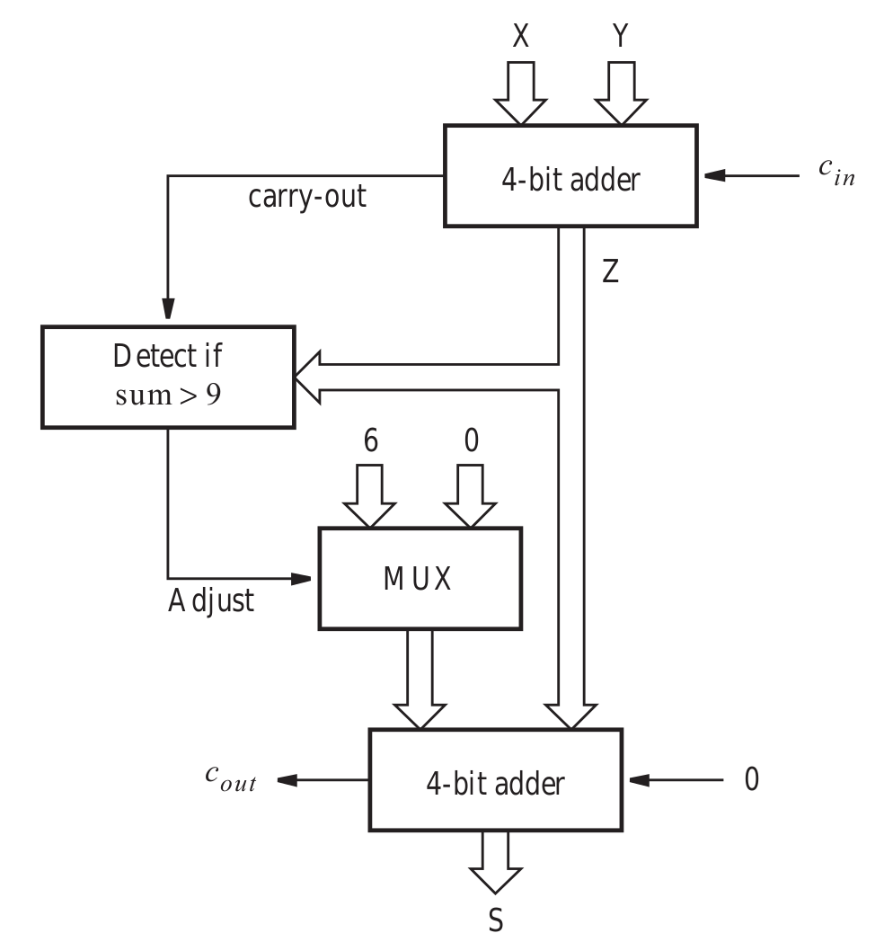
BCD Adder

Onde X e Y são vetores de 4 bits, que representam os dígitos, cin é o carry in (que vem do estouro de um dígito), cout é o carry out e S é o resultado da soma, em um vetor de 4 bits.

(8 pts) BCDAdder

Arquivo | /src/rtl/bcdAdder.vhd
Deve passar no teste? | NÃO

Utilizando os componentes: 4bitAdder / detectGt9 / mux4 construa o componente: BCDAdder. (Você não deve mexer nos demais componentes)

O teste não vai funcionar porque você não tem os demais módulos implementados. Quando implementar tudo, poderá verificar se o teste está passando.

(3 pts) BCDAdder RTL

COLE AQUI O RTL DO BCD ADDER RECÉM CRIADO

(3 pts) MUX4

Implemente um MUX de duas entradas e 4 bits de largura

Arquivo | /src/rtl/mux4.vhd
Deve passar no teste? | SIM: testeVHDL.py

(6 pts) 4bitAdder

Implemente um somador de 4 bits que possui carry in e carry out. Para isso, você deve utilizar o componente fullAdder, que já está implementado.

Arquivo | /src/rtl/4BitAdder.vhd
Deve passar no teste? | SIM: testeVHDL.py

- (3 pts) 4bitAdder RTL
COLE AQUI O RTL DO 4 BIT ADDER RECÉM CRIADO

(5 pts) detectGt9

Implemente um componente que é capaz de verificar se o resultado da soma (Z) é um valor maior que 9 (para isso é necessário verificar o carry e o valor de Z)

Arquivo | /src/rtl/detectGt9.vhd
Deve passar no teste? | SIM: testeVHDL.py

(0 pts) BCDAdder

Agora você pode validar o componente BCDAdder verificando se o mesmo passa no teste.

Arquivo | /src/rtl/bcdAdder.vhd
Deve passar no teste? | SIM: testeVHDL.py

(8 pts) Proposta de modificação da ULA

Sua equipe achou que seria interessante incorporar este somador BCD na ULA do Z01.1, proponha uma modificação na ULA que incorpore o componente BCDAdder.

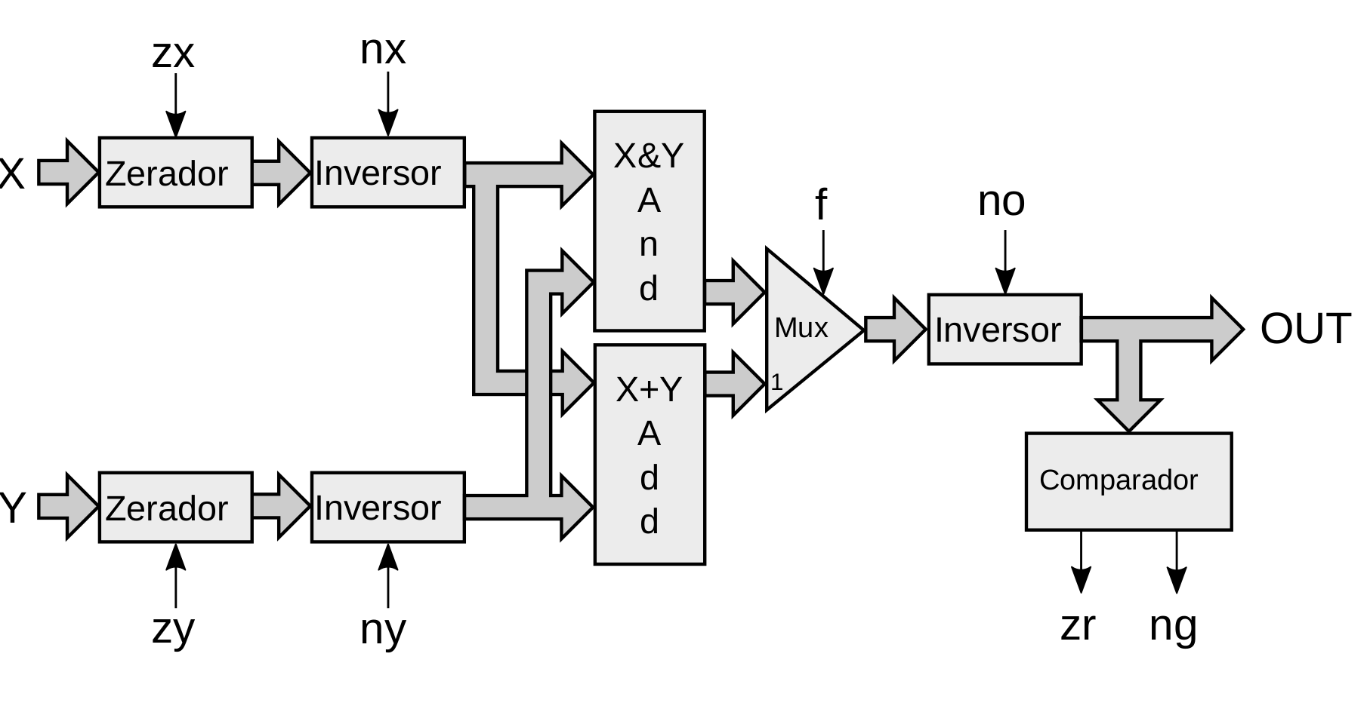

(5 pts) ULA ++

Modifique a ULA para incluir o componente BCDAdder

Arquivo | /src/rtl/ula.vhd
Deve passar no teste? | NÃO tem teste

2 (5 HW, 15 SW)
Você deve escrever um programa em Assembly Z01.1 que faz com que os LEDs da FPGA acendam da maneira detalhada a seguir:

LED[8] LED[0]
ON | ON | ON | ON | ON | !SW[3] | !SW[2] | !SW[1] | OFF

- !SW[3]: Inverso que a terceira chave indica.
- ON : LED sempre ligado
- OFF : LED sempre desligado

Arquivo | /src/nasm/SWeLED.nasm
Deve passar no teste? | SIM: testeNASM.py

